- Паспорт программы
Автор программы: Шахгериев Т.М, педагог дополнительного образования
Контакты автора: Чеченская Республика, г. Грозный
Email: insidiosa27@mail.ru
Мобильный телефон: +7(999)380-08-70
Уровень сложности | Формат проведения | Время проведения | Возрастная категория | Доступность для участников с ОВЗ
Ознакомительный | Очная | 90 минут | 6-7/8-9/  10-11 класс | Возможность проведения пробы в смешанных группах «участники без ОВЗ+участники с ОВЗ»

- Содержание программы

Введение (5/10 мин)

Специалист по 3d моделированию — 3D-моделирование — это создание трёхмерных объектов, придуманных или реальных. Например, никто никогда не видел вживую корабли из «Звёздных войн», но их модели для новых эпизодов создавались с помощью 3D-технологий. 3D-моделирование позволяет наглядно представить объект, существующий только в чертежах, например, копию будущего здания или инопланетного пейзажа.
3d моделирование – Визуализация объектов с помощью компьютерных программ позволяет лучше представить будущий проект в реальности. Такие модели производят глубокое впечатление, и дают возможность добиться потрясающих результатов. Моделирование с помощью 3D технологий отличное решение для многих промышленных, строительных, ювелирных предприятий, а в особенности дизайнерских студий и развлекательной индустрии. 3D моделирование, визуализация и анимация объектов занимают главное место в реализации многих бизнес-проектов.

Где учат на 3d моделированию
Так как моделлинг — область, в которой можно стать успешным благодаря навыкам из разных областей, то и изучать эту профессию необходимо разносторонне: и в государственных учреждениях, и в частных студиях (школах, центрах), и, конечно же, не забывать о самообразовании, а также посещении мастер-классов, семинаров и других мероприятий, посвященных 3D-графике в целом или моделлингу.
Что касается профессиональных курсов. Существует очное и дистанционное обучение моделлингу. Так, получить навыки моделирования 3D-объектов можно в таких учреждениях:
- Московский архитектурный институт (подойдет курс «Компьютерные курсы 3D MAX или Autocad», специально разработанный для архитекторов, а также дизайнеров и направлен на освоение навыков работы с основными программами, в которых работает мастер по моделлингу: «3D max», «Autocad», «Photoshop CC» и др.);
- Компьютерный центр «Специалист» на базе Московского государственного технического университета имени Н. Э. Баумана. Обратите внимание на курс «Компьютерная графика, 3D, анимация», в котором можно обучиться профессии, зависимо от уровня начальных знаний (курс для новичков и профессионалов отличается);
- Scream school — школа компьютерной графики, в которой следует отметить такие курсы: «Архитектурная визуализация», «Визуальные эффекты»;
- RealTime School — одна из самых успешных на сегодня школ, в которой используется необычная методика обучения под названием «полное погружение». Это значит, что учеба в школе проходит в интенсивном режиме (с 10 утра до 10 вечера). Такой график позволяет в короткий период овладеть навыками моделирования и стать профессионалом.
- CGTarian — школа для удаленного обучения. Стоит обратить внимание на онлайн-курс «3D моделирование в MAYA», где можно изучить основные инструменты, приемы, техники 3Д-моделирования.
Виды моделирования
– воксельное, используется в основном в медицине в качестве сканеров или томографов; (5 слайдов, 5 минут)
Полигональное моделирование
– полигональное, универсально и используется во многих областях, с помощью него создаются модели для любых предназначений.
(6 слайдов, 5 минут)
Важные обязанности
Профессия 3D-моделлера — одновременно техническая и творческая, и для успешной работы нужно развивать и то, и другое. Я бы рекомендовал вот что:
- Рисование и лепка
3D-модель из реального мира должна полностью соответствовать действительности. Для этого надо уметь рисовать и лепить. Идеи художников тоже иногда нужно дорабатывать,поэтому умение рисовать пригодится. Начинающим 3D-моделлерам я рекомендую рисовать, лепить, развивать глазомер и фантазию.
- Знание анатомии
Моделлерам, которые занимаются созданием персонажей, нужно знать анатомию. Неважно, воссоздаете вы модель реального человека или выдуманного персонажа — надо правильно передать внешний вид и пропорции. Этим навыкам обучают в художественных школах и вузах.
- Инженерное мышление и знание техники
Особенно важно для моделлеров, которые работают в сфере промышленного дизайна. Для кино и игр тоже создают 3D-модели техники, и надо знать, как она работает.
- Креативность и аналитическое мышление
Моделлеру нужно анализировать информацию, которую он получает от художников и специалистов по сканированию. Ему приходится дорабатывать концепты художников, то есть решать творческие задачи.
- Знание программ
Моделлеры работают в специальных программах, которые позволяют воссоздать объект максимально точно: с соблюдением объёмов, размеров, пропорций.Например, я использую Maya, ZBrush, UVLayout, Houdini, SpeedTree, Mudbox.
Постановка задачи (3/5 мин)
Создание модели комнаты
Выполнение задания (15/55 мин)
1. Наставник рассказывает о программной среде Blender;
2. Наставник создает модель комнаты;
3. Наставник предлагает участникам включить компьютер и начать моделировать.
4. Создание модели
5. Знакомство с интерфейсом программы Blender
6. Освещение настройка света рендеринг.
7. Наставник предлагает ученикам самостоятельно создать моедль.
Контроль, оценка и рефлексия (7/20 мин)
1. Наставники слушает диалог участников;
2. Наставник оценивает эмоциональность и заинтересованность, получает обратную связь от участников;
3. Индивидуальное поощрение за наиболее успешное выполнение задания;
- Рефлексия:
Что нового вы узнали? Что такое 3d моделирование? Сферы использования 3д моделирования?
Чем вам понравилась профессия специалиста по 3d моделированию? Не понравилась? Почему?
Считаете ли вы полученную сегодня информацию полезной? Почему?

- Инфраструктурный лист
Наименование | Технические характеристики с необходимыми примечаниями | Количество |  | На группу/  на 1 чел
 |  | Ед. изм. | Объём
Ноутбук | Характеристики не ниже: процессор AMD A6-9225 2.6 Гц (либо аналогичный), ОЗУ 4 гб. | шт.. | 2 | 8/1
Проектор | Мультимедийный проектор ViewSonic Проектор ViewSonic PA503S | шт.. | 1 | 8

- Приложения и дополнения

Приложение №1- Программное обеспечение Blender. 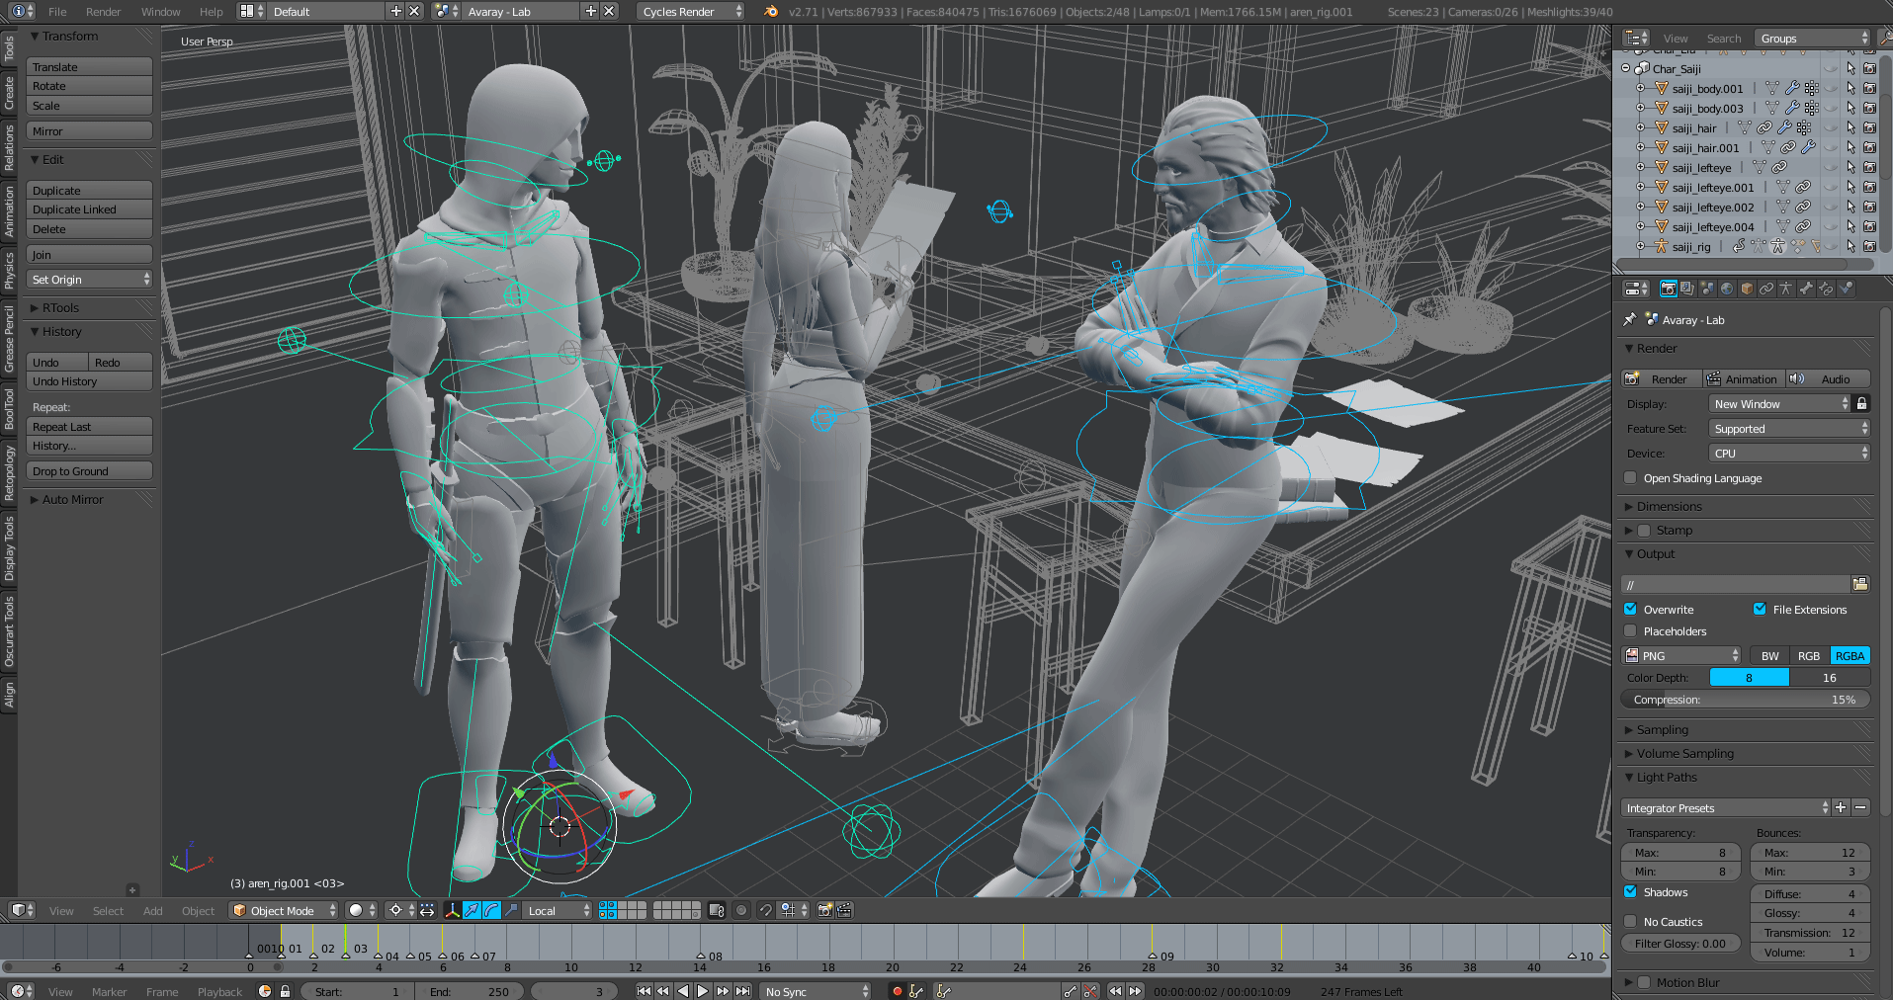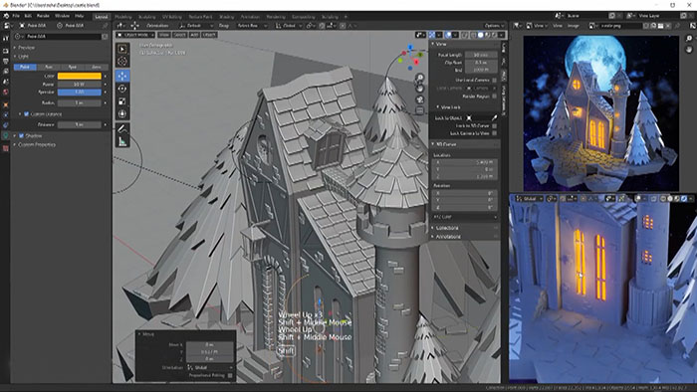

Приложение №1- Воксельная графика MagicaVoxel
